臺中市甲安埔廠商協進會
第一屆第四次會員會議
會 議 記 錄



日 期： 110年11月16日
時 間： 下午4：30
地 點： 大甲 潮港城【台中市大甲區中山路一段876號】
電 話： 04 2687 2070

臺中市甲安埔廠商協進會
第一屆第四次會員會議

議 程：
一、16:30~17:00 報到
二、17:00~18:00 專題演講講座
【富鑫工程/更鑫開發顧問團隊】-地政醫院 院長 蔡志聰博士
主題:產業設廠用地/孵化模式.
1. 工業區內之閒置工業用地
2. 報編工業區。
3. 特定工廠用地合法。
4. 毗連擴廠工業用地。
三、18:00~18:05 理監事季例會-開始
主席:白政忠 司儀:王明章
四、18:05~18:20 2021年度第一季財務彙報
2021年度工作計畫
討論提案
五、18:20~18:30 主席致詞
六、18:30~18:50 來賓致詞
七、18:50 季例會餐敘

一、討論提案：
案由一：本會110年度第一屆活動執行計劃表，提請審查案。
說明：1.業經本會第一屆第五次理監事會議審查通過。
2.詳細資料如P.3說明，請審查。
決議：2021年工作報告，決議通過。
案由二：本會110年度第一屆財務預算計畫，提請審查案。
說明：1.業經本會第一屆第五次理監事會議審查通過。
2.詳細資料如P.4說明，請審查。
決議：2021年工作報告，決議通過。

討論提案
說明:1. 臺中市產業推動智慧工具機電人才培育山海線合作方案研商會議
於2021年11月15日在大甲高工招開產學合作專班會議P.8~P9
決議 :決議通過

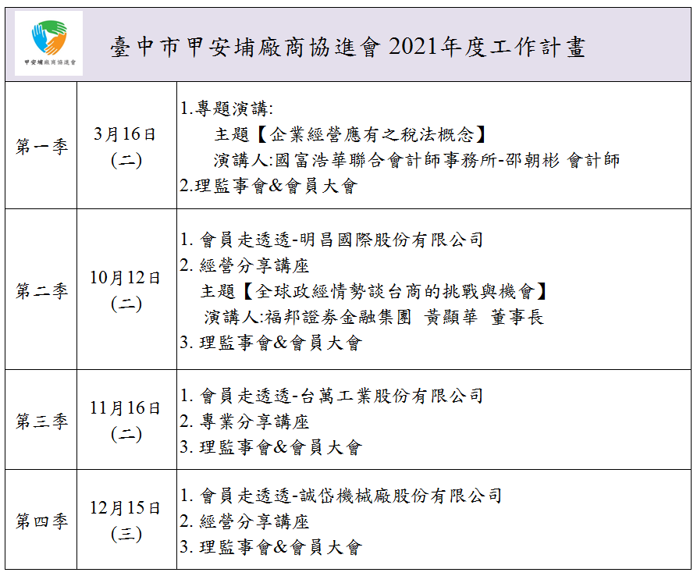
- 臺中市甲安埔廠商協進會2021年度工作計畫

- 本會110年度第一屆財務預算計畫
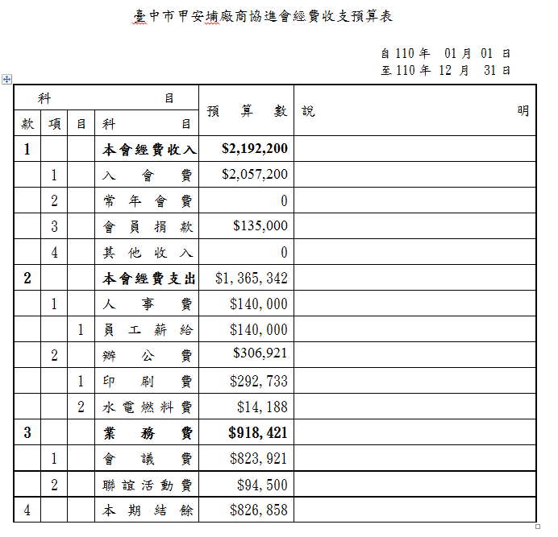
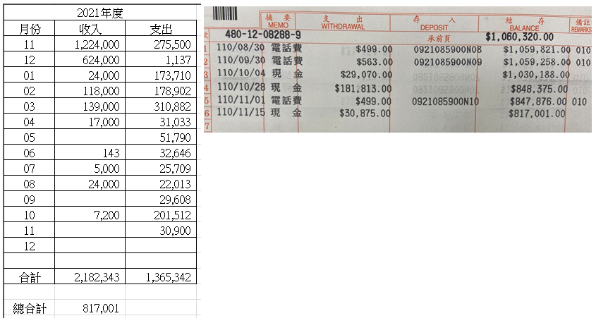
2-1臺中市甲安埔廠商協進會2020/11~2021/11月支出費用明細

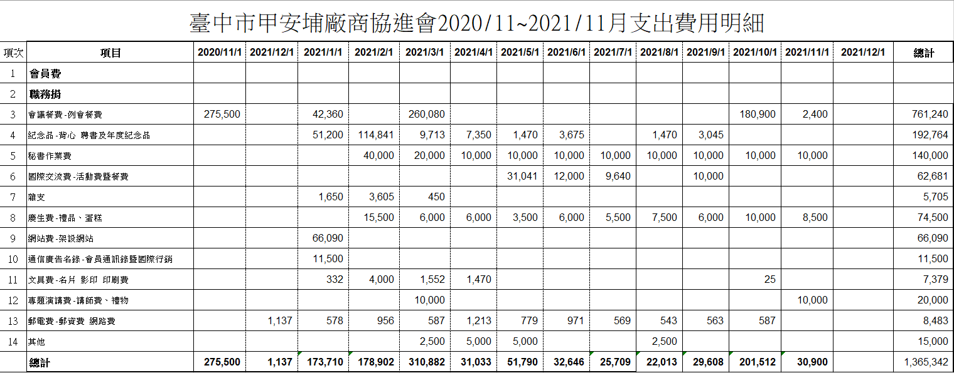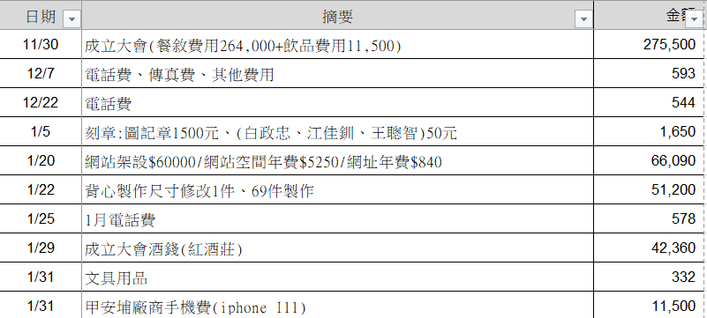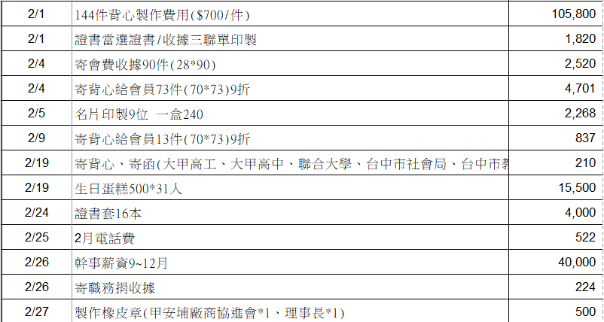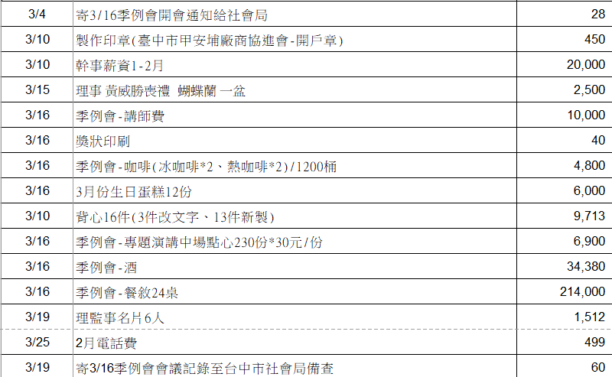
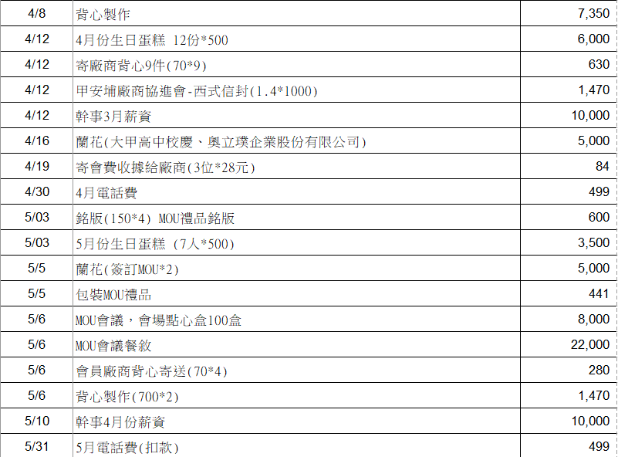
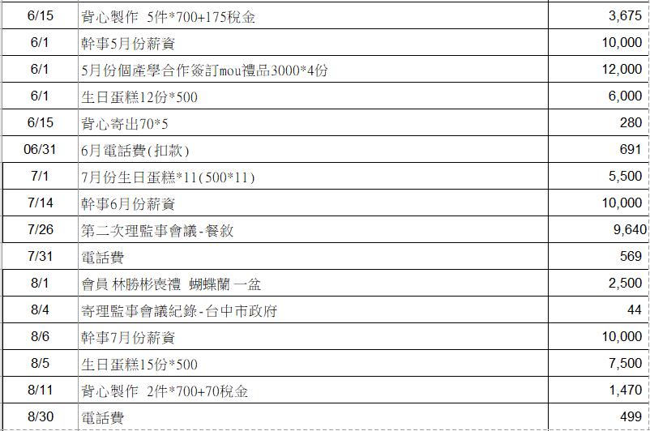
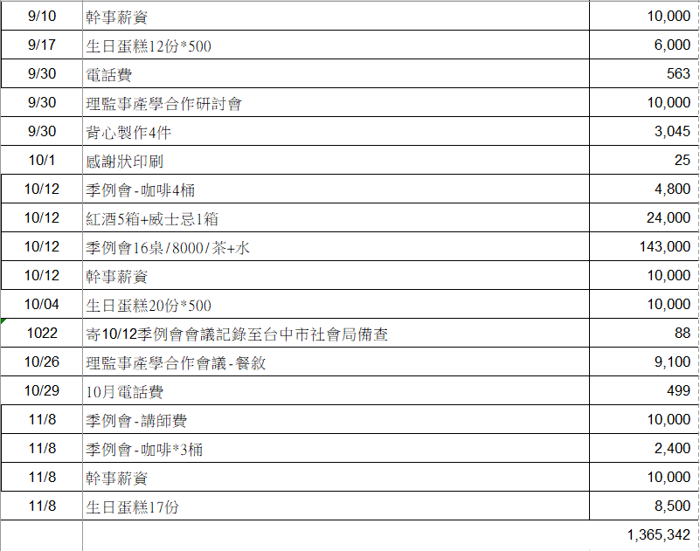
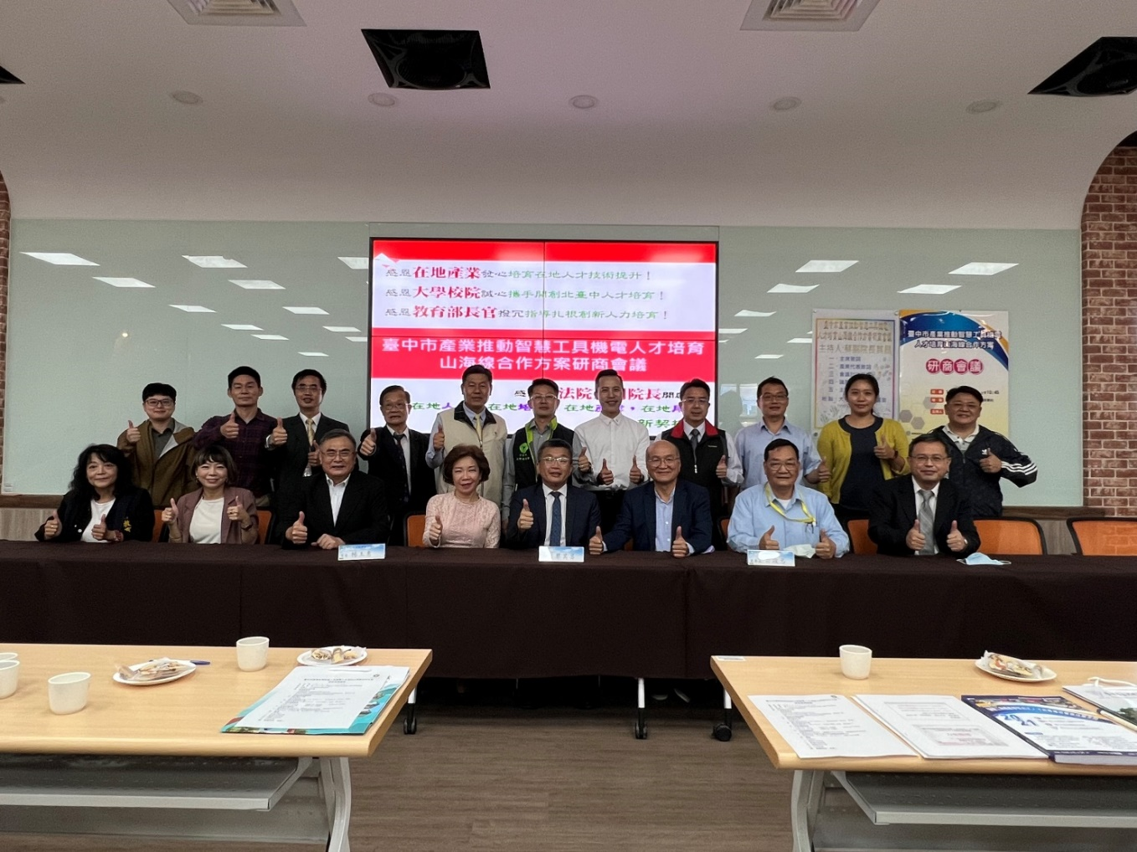
2021年11月15日在大甲高工招開產學合作專班會議

